**Załącznik nr 2 do SIWZ**

**nr DZP.381.073. 2019.DW**

**SZCZEGÓŁOWY OPIS PRZEDMIOTU ZAMÓWIENIA**

**Uwagi ogólne:**

1. Przedstawione w niniejszym dokumencie zdjęcia, rysunki itp. mają wyłącznie charakter poglądowy mający przybliżyć Wykonawcy wygląd wizualny mebli opisanych przez Zamawiającego. Obowiązującym dla Wykonawcy jest słowny opis parametrów wymaganych przez Zamawiającego.
2. Zamawiający dopuszcza możliwość składania ofert równoważnych w przypadkach, w których Zamawiający wskazuje znaki towarowe, patent lub pochodzenie przedmiotu zamówienia, z zachowaniem przez Wykonawcę zasad i wymogów opisanych w SIWZ. Wpisanie znaków towarowych jest uzasadnione specyfiką przedmiotu zamówienia i Zamawiający nie może opisać przedmiotu zamówienia za pomocą innych dostatecznie dokładnych określeń. Użyte w specyfikacji określenia wskazujące znaki towarowe, patent lub pochodzenie przedmiotu zamówienia należy odczytywać z wyrazami „lub równoważne”.
3. Wykonawca oferując przedmiot równoważny do opisanego w specyfikacji jest zobowiązany zachować równoważność w zakresie parametrów użytkowych, funkcjonalnych i jakościowych, które muszą być na poziomie nie niższym od parametrów wskazanych przez Zamawiającego.
4. Wykonawcy mogą zaproponować rozwiązania równoważne o takich samych parametrach lub je przewyższające, jednak ich obowiązkiem jest udowodnienie równoważności. W przypadku braku dokumentów udowadniających równoważność, Zamawiający przyjmie, że oferta nie spełnia wymagań SIWZ i zostanie odrzucona. W przypadku, gdy Zamawiający w niniejszym dokumencie wskazuje dopuszczalny zakres tolerancji lub zakres wymaganych parametrów technicznych – parametry oferowanych mebli winny mieścić się we wskazanych przez Zamawiającego zakresach, pod rygorem odrzucenia oferty.
5. W przypadku wątpliwości związanych z faktem równoważności Zamawiający będzie mógł poprosić o dodatkowe wyjaśnienia do Wykonawcy i/lub niezależnych jednostek badawczych mogących potwierdzić spełnienie wymagań. Na etapie realizacji należy umożliwić weryfikację dostarczanych mebli i w przypadku stwierdzenia niezgodności, możliwe jest wstrzymanie całej dostawy wraz z nakazem natychmiastowej wymiany na koszt i odpowiedzialność Wykonawcy. Ewentualne wskazane nazwy produktów oraz ich producenci mają na celu jedynie przybliżyć wymagania, których nie można było opisać przy pomocy dostatecznie dokładnych i zrozumiałych określeń.
6. W sytuacjach, kiedy Zamawiający opisuje przedmiot zamówienia poprzez odniesienie się do norm, europejskich ocen technicznych, aprobat, specyfikacji technicznych i systemów referencji technicznych, o których mowa w art. 30 ust. 1 pkt 2 i ust. 3 ustawy Pzp, dopuszcza rozwiązania równoważne opisywanym;
7. Wszelkie możliwe, dopuszczalne przez Zamawiającego tolerancje odnośnie mebli zostały określone w niniejszym dokumencie.

**CZĘŚĆ A POSTĘPOWANIA:**

**Wniosek 1000119636**

Szafka wisząca: 68 szt.

Szafka wisząca wykonana z płyty laminowanej grubości min. 18mm.

Wymiary: długość x wysokość x głębokość (103 x 31 x 28 +/­– 10mm)

Tył szafki wykonany z dykty w kolorze białym

System mocowania umieszczony na rysunku stanowi jedynie rysunek poglądowy. Zamawiający dopuszcza inny system mocowania zapewniający stabilność konstrukcji.

Kolor: dąb sonoma,

103 cm

31 cm

28 cm

**Wniosek 1000119756**

Szafka wisząca – 32 szt.

Wymiary:

Długość dolnej półki : 945 mm ( +/-10mm)

Długość górnej półki : 450 mm ( +/-10mm)

Wysokość całkowita: 475 mm ( +/-10mm)

Wysokość środkowej półki : 300 mm ( +/-10mm)

Wymagania:

szafka z płyty wiórowej laminowanej o gr. min.18mm w kolorze buku.

Odsadzenia metalowe w kolorze chromu.

Wzór półki (szkic).

Fi rurki min. 28 mm.

450 mm

475 mm

300 mm

945 mm

**Wniosek 1000119759**

Krzesło drewniane – 105 szt.

Krzesło całkowicie drewniane, bez obicia w kolorze buk,

Wymiary:

wysokość od podłogi do siedzenia 45cm,

wysokość oparcia 53cm - całkowita 98cm,

siedzisko drewniane (nie z płyty) szer. przód 43cm, tył 32cm, głębokość 43cm,

oparcie dzielone przegródkami

Tolerancja wymiarów: +/- 5%

32 cm

43 cm

98 cm

43 cm

45 cm

**Wniosek 1000119414**

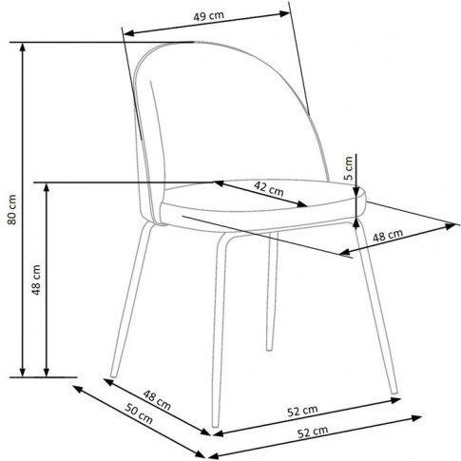

Krzesło tapicerowane: 10 szt.

- Wymiary krzesła: szerokość mebla: 49 cm, szerokość siedziska: 48 cm, głębokość mebla: 50 cm, głębokość siedziska: 42 cm, wysokość siedziska: 48 cm, wysokość całkowita: 80 cm.

Tolerancja wymiarów: +/- 5%

- Materiał: tkanina odporna na zaplamienia i wilgoć oraz stal chromowana w procesie potrójnego szczotkowania.

- Kolor: Tapicerka ciemnopopielata (6 szt.), ciemnozielona (4 szt.), profil w kolorze czarnym.

**Wniosek 1000119434**

Tapczan 1-osobowy: 2 szt.

65cmx80cmx1,8cm

51 cmx80cmx1,8cm

Materac

Boczna płyta maskująca

200cm

Stelaż metalowy Płyta melaminowana gr.20mm

Tapczan 1-osobowy o wymiarach 200 cm x 80 cm osadzony na stelażu metalowym (profile zamknięte, konstrukcja spawana) o wysokości 35 cm przystosowany do wymiaru tapczanu 200 x 80 cm.

Przód i tył tapczanu wykonany z płyty melaminowanej o grubości min. 18 mm:

1. Przód (front ) tapczanu o wymiarach 80 x 65 x 1,8 cm
2. Tył tapczanu 80 x 51 x 1,8 cm.

Boki (lewa i prawa strona) wykonane z płyty melaminowanej o wymiarach 200 x 36 x 1,8 cm (pełniące rolę maskownic, zamontowanych na stałe).

Materac gąbkowy o grubości 15-17 cm w kolorze ciemny popiel osadzony na płycie o grubości min. 20 mm. Wszystkie elementy konstrukcyjne tapczanu (za wyjątkiem stelaża) wykonane w kolorze buk.

Tolerancja wymiarów: +/- 5%

**Wniosek 1000119436**

Szafka nocna: 30 szt.

Szafka wykonana z płyty laminowanej grubości min.18mm, na cokoliku. Krawędzie oklejone okleiną PCV.

Szafka powinna posiadać jedną szufladę u góry i półką dzielącą na 2 połowy pozostałą otwartą część.

Kolor buk

Wymiary:

Szerokość: 38 cm

Głębokość: 35 cm

Wysokość: 64 cm

Tolerancja wymiarów: +/- 5%

38 cm

szuflada z uchwytem

64 cm

35 cm

**CZĘŚĆ B POSTĘPOWANIA:**

Wniosek:118745

**Tapczan 1-osobowy – 6 szt.**

Opis:

Stelaż metalowy (profil kwadrat min. 25 mm x 25 mm x 1,5 mm) pospawany ze wszystkich stron. Nóżki z możliwością regulacji.

Boki zabudowane z płyty wiórowej laminowanej o gr.min.18 mm w kolorze mahoń o wys. max. 450 mm tylko po krótszych stronach

Materac z pianki o twardości T-35 gr.10cm, obszyty materiałem "VERA" lub równoważnym w kolorze brąz, zamocowany na płycie wiórowej i przykręcony wkrętami do stelażu w sposób demontowalny. Po zawarciu umowy wykonawca ustali z zamawiającym odcień koloru tapczanów i materacy.

Wymiar zewnętrzny stelaża dł.-2000mm, szer.820mm, wys.350mm.

Tolerancja wymiarowa: +/-5%

**Krzesło tapicerowane – 10 szt.**

Krzesło na stelażu metalowym o przekroju płasko owalnym (min. 30 mm x min.15 mm x min.1,5 mm) w kolorze srebrnym lub czarnym z tapicerowanym siedziskiem i oparciem. Tkanina o składzie 100 % włókno paliolefin, niepalność tkaniny na papieros wg PN-EN 1021.1 lub równoważna, tkanina nietoksyczna wg PN-88/302855. Odporność na ścieralność: min. 40 000 cykli Martindale. Po zawarciu umowy wykonawca ustali z zamawiającym kolor tkaniny.

Tolerancja wymiarowa: +/-5%

wysokość całkowita: 820 mm

wysokość siedziska : 470 mm

szerokość siedziska : 475 mm

głębokość siedziska: 415 mm

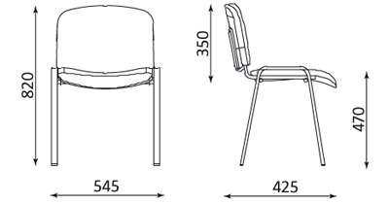

Wniosek: 118751

**Tapczan 1-osobowy – 10 szt.**

Opis:

Stelaż metalowy (profil kwadrat min. 25 mm x 25 mm x 1,5 mm) pospawany ze wszystkich stron. Nóżki z możliwością regulacji.

Boki zabudowane z płyty wiórowej laminowanej o gr.min.18 mm w kolorze mahoń o wys. max. 450 mm tylko po krótszych stronach

Materac z pianki o twardości T-35 gr.10cm, obszyty materiałem "VERA" lub równoważnym w kolorze brąz, zamocowany na płycie wiórowej i przykręcony wkrętami do stelażu w sposób demontowalny. Po zawarciu umowy wykonawca ustali z zamawiającym odcień koloru tapczanów i materacy.

Wymiar zewnętrzny stelaża dł.-2000mm, szer.820mm, wys.350mm.

Tolerancja wymiarowa: +/-5%

**Krzesło tapicerowane – 30 szt.**

Krzesło na stelażu metalowym o przekroju płasko owalnym (min. 30 mm x min.15 mm x min.1,5 mm) w kolorze srebrnym lub czarnym z tapicerowanym siedziskiem i oparciem. Tkanina o składzie 100 % włókno paliolefin, niepalność tkaniny na papieros wg PN-EN 1021.1 lub równoważna, tkanina nietoksyczna wg PN-88/302855. Odporność na ścieralność: min. 40 000 cykli Martindale. Po zawarciu umowy wykonawca ustali z zamawiającym kolor tkaniny.

Tolerancja wymiarowa: +/-5%

wysokość całkowita: 820 mm

wysokość siedziska : 470 mm

szerokość siedziska : 475 mm

głębokość siedziska: 415 mm

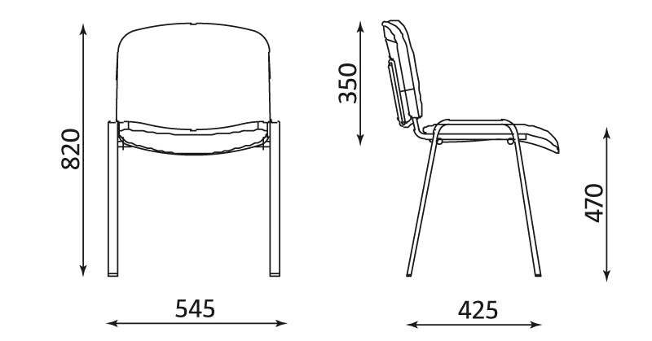

Wniosek 118758

**Tapczan 1 –osobowy – 5 szt.**

Opis:

Stelaż metalowy (profil kwadrat min. 25 mm x 25 mm x 1,5 mm) konstrukcja spawana (zamawiający nie dopuszcza stelaży skręcanych, nitowanych itp.)~~.~~ Nóżki z możliwością regulacji.

Boki zabudowane z płyty wiórowej laminowanej o gr.min.18 mm w kolorze mahoń o wys. max. 450 mm tylko po krótszych stronach

Materac z pianki o twardości T-35 gr.10cm, obszyty materiałem "VERA" lub równoważnym w kolorze brąz, zamocowany na płycie wiórowej i przykręcony wkrętami do stelażu w sposób demontowalny. Po zawarciu umowy wykonawca ustali z zamawiającym odcień koloru tapczanów i materacy.

Wymiar zewnętrzny stelaża dł.-2000mm, szer.820mm, wys.350mm.

Tolerancja wymiarowa: +/-5%

**Krzesło tapicerowane – 10 szt.**

Krzesło na stelażu metalowym o przekroju płasko owalnym (min. 30 mm x min.15 mm x min.1,5 mm) w kolorze srebrnym lub czarnym z tapicerowanym siedziskiem i oparciem. Tkanina o składzie 100 % włókno paliolefin, niepalność tkaniny na papieros wg PN-EN 1021.1 lub równoważna, tkanina nietoksyczna wg PN-88/302855. Odporność na ścieralność: min. 40 000 cykli Martindale. Po zawarciu umowy wykonawca ustali z zamawiającym kolor tkaniny.

Tolerancja wymiarowa: +/-5%

wysokość całkowita: 820 mm

wysokość siedziska : 470 mm

szerokość siedziska : 475 mm

głębokość siedziska: 415 mm



Wniosek 118759

**Tapczan 1 – osobowy – 20szt**

Opis:

Stelaż metalowy (profil kwadrat min. 25 mm x 25 mm x 1,5 mm) konstrukcja spawana (zamawiający nie dopuszcza stelaży skręcanych, nitowanych itp.) Nóżki z możliwością regulacji.

Boki zabudowane z płyty wiórowej laminowanej o gr.min.18 mm w kolorze mahoń o wys. max. 450 mm tylko po krótszych stronach

Materac z pianki o twardości T-35 gr.10cm, obszyty materiałem "VERA" lub równoważnym w kolorze brąz, zamocowany na płycie wiórowej i przykręcony wkrętami do stelażu w sposób demontowalny. Po zawarciu umowy wykonawca ustali z zamawiającym odcień koloru tapczanów i materacy.

Wymiar zewnętrzny stelaża dł.-2000mm, szer.820mm, wys.350mm.

Tolerancja wymiarowa: +/-5%

**Krzesło tapicerowane – 20 szt.**

Krzesło na stelażu metalowym o przekroju płasko owalnym (min. 30 mm x min.15 mm x min.1,5 mm) w kolorze srebrnym lub czarnym z tapicerowanym siedziskiem i oparciem. Tkanina o składzie 100 % włókno paliolefin, niepalność tkaniny na papieros wg PN-EN 1021.1 lub równoważna, tkanina nietoksyczna wg PN-88/302855. Odporność na ścieralność: min. 40 000 cykli Martindale. Po zawarciu umowy wykonawca ustali z zamawiającym kolor tkaniny.

Tolerancja wymiarowa: +/-5%

wysokość całkowita: 820 mm

wysokość siedziska : 470 mm

szerokość siedziska : 475 mm

głębokość siedziska: 415 mm



**Stół biurko – 5 szt.**

Stelaż i nogi stalowe (profil kwadrat min. 25 mm x min. 25 mm x min.1,5 mm), wzmocnione poprzecznym wspornikiem, zamontowanym w sposób nie utrudniający siedzenia, kolor stelaża i nóg stołu czarny. Blat biurka wykonany z płyty wiórowej okleinowanej o gr. min. 30 mm, kolor mahoń. Krawędzie blatu oklejone obrzeżem PCV o gr. min. 2 mm. Po zawarciu umowy wykonawca ustali z zamawiającym odcień koloru płyty.

Wymiary: Dł.-900 mm, Szer.-600 mm, Wys. 750 mm

Tolerancja wymiarowa: +/-5%

Stół-biurko

90cm

60cm

75cm

Tapczan 1 osobowy - rysunek poglądowy do wszystkich tapczanów w cz. B postępowania.

200cm

45cm

82cm

Punkty mocowania płyty do stelażu

**CZĘŚĆ C POSTĘPOWANIA:**

**OPZ – 1000119143**

**Krzesło tapicerowane – 80 szt.**

Krzesło na stelażu metalowym o przekroju płasko owalnym (min. 30 mm x min.15 mm x min.1,5 mm) w kolorze srebrnym lub czarnym z tapicerowanym siedziskiem i oparciem. Tkanina o składzie 100 % włókno paliolefin, niepalność tkaniny na papieros wg PN-EN 1021.1 lub równoważna, tkanina nietoksyczna wg PN-88/302855. Odporność na ścieralność: min. 40 000 cykli Martindale. Po zawarciu umowy wykonawca ustali z zamawiającym kolor tkaniny.

Tolerancja wymiarowa: +/-5%

wysokość całkowita: 820 mm

wysokość siedziska : 470 mm

szerokość siedziska : 475 mm

głębokość siedziska: 415 mm



**OPZ – 1000119151**

**Stolik - biurko – 10 szt.**

Stolik o długości 90 cm (+/-5%)

szerokości 60 cm (+/-5%)

wysokości 75 cm (+/-5%)

Blat z płyty laminowanej o grubości min. 18 mm, kolor buk.

Boki płyty z okleiny PCV o grubości min. 2 mm.

**OPZ – 1000119154**

**Fotel biurowy – 3 szt.**

Fotel wyposażony w mechanizm regulacji wysokości oparcia oraz regulowaną podpórkę odcinka lędźwiowego. Regulowana głębokość siedziska i wysokość zagłówka.

Fotel powinien być wyposażony w mechanizm pozwalający na zatrzymanie oparcia   
w dowolnej pozycji.

Regulowane podłokietniki w zakresie góra-dół, lewo-prawo, przód-tył.

Oparcie fotela z elastycznej i przewiewnej siatki.

Siedzisko tapicerowane tkaniną o wysokiej odporności na ścieralność 140 000 cykli Martindale.

Kółka do powierzchni dywanowych.

Obciążenie fotela do 130 kg.

Krzesło spełniające normy: PN-EN 1335-1:2004, PN-EN 1335-2:2009, PN-EN 1335-3:2009, PN-EN 1022:2019 lub równoważne.

Wymiary:

Wysokość fotela: 112-142

Wysokość oparcia: 50-60

Szerokość: 67

Szerokość oparcia: 45

Głębokość siedziska: 48-52

(tolerancja wymiarowa +/-10%)